
BỘ GIÁO DỤC VÀ ĐÀO TẠO
TRƯỜNG ĐẠI HỌC CÔNG NGHỆ KỸ THUẬT TP. HỒ CHÍ MINH
KHOA ĐIỆN – ĐIỆN TỬ
🙠🙟🕮🙝🙢


BÁO CÁO ĐỒ ÁN MÔN HỌC
PHÁT TRIỂN ỨNG DỤNG DI ĐỘNG
ĐỀ TÀI
NGHIÊN CỨU, HUẤN LUYỆN VÀ TRIỂN KHAI MÔ HÌNH HỌC SÂU ON-DEVICE NHẬN DIỆN BỆNH LÁ CÂY TRÊN THIẾT BỊ DI ĐỘNG
MODEL AI – DỰ ÁN PLANT CARE
Giảng viên hướng dẫn: ThS. Huỳnh Hoàng Hà
Nhóm sinh viên thực hiện:
1. | Nguyễn Tiến Dũng | 23119133
2. | Phan Lê Anh Kiệt | 23119158
3. | Hà Nguyễn Duy Linh | 23119161
4. | Lê Tiến Phúc | 23119192
5. | Nguyễn Hùng Vỹ | 23119231

TP. Hồ Chí Minh, tháng 10 năm 2026

TÓM TẮT NỘI DUNG
Báo cáo này trình bày toàn diện quy trình nghiên cứu, huấn luyện, tối ưu hóa và triển khai mô hình học sâu chẩn đoán bệnh lý lá cây theo thời gian thực trực tiếp trên thiết bị di động (On-Device Inference) thuộc dự án Plant Care. Trong bối cảnh canh tác nông nghiệp đô thị và nhà vườn thường xuyên đối mặt với tình trạng gián đoạn kết nối Internet, giải pháp truyền ảnh lên Cloud Server bộc lộ nhiều điểm nghẽn về độ trễ, chi phí băng thông và tính sẵn sàng. Do đó, nghiên cứu tập trung giải quyết bài toán cốt lõi: Làm thế nào để một mô hình phân loại đa lớp (38 bệnh lá) vừa đạt độ chính xác cao (> 95%), vừa có kích thước siêu nhẹ (< 3 MB) và suy luận mượt mà (< 300 ms) trên phần cứng di động giá rẻ?
Những đóng góp kỹ thuật trọng tâm của báo cáo bao gồm:
- Kiến trúc mạng tối ưu: Ứng dụng mô hình MobileNetV2 tùy biến kết hợp cơ chế Inverted Residuals và Linear Bottlenecks, giảm số lượng tham số xuống 2.26 triệu và tổng khối lượng tính toán chỉ ~300 MFLOPs.
- Chiến lược Học chuyển giao 2 giai đoạn: Tận dụng không gian đặc trưng của ImageNet qua giai đoạn Feature Extraction kết hợp Fine-Tuning 30 tầng cuối với hàm suy giảm tốc độ học Cosine Annealing, giúp mô hình hội tụ ổn định sau 25 Epochs.
- Quy trình Lượng tử hóa sau huấn luyện (PTQ): Triển khai kỹ thuật Full Integer Quantization (INT8) với bộ dữ liệu đại diện (Representative Dataset gồm 300 ảnh chuẩn), nén mô hình từ 14.2" MB" (Float32) xuống 2.4" MB" (INT8), giảm 86% mức chiếm dụng RAM và tăng tốc suy luận 4.8 lần.
- Tối ưu hóa thực thi di động: Cơ chế nạp mô hình qua Memory-Mapping (mmap), cố định Static Tensor Arena ở mức 2.4" MB" chống phân mảnh heap và tận dụng Android NNAPI Delegate để phân bổ tính toán xuống GPU/NPU.
- Hiệu chuẩn ngưỡng tin cậy an toàn: Khảo sát thực nghiệm và xác lập ngưỡng quyết định tối ưu θ=0.60 (60%), đạt đỉnh Macro F1-Score 95.5%, đồng thời loại trừ 100% các trường hợp người dùng chụp nhầm vật thể lạ ngoài tự nhiên.

MỤC LỤC
CHƯƠNG 1. TỔNG QUAN VÀ CƠ SỞ KHOA HỌC VỀ THỊ GIÁC MÁY TÍNH BIÊN (EDGE AI) 1
1.1. Bối cảnh nông nghiệp chính xác và bài toán chẩn đoán sớm bệnh thực vật 1
1.2. Thách thức kỹ thuật khi triển khai học sâu trên thiết bị di động 1
1.3. Đối sánh kiến trúc: Cloud-based AI vs. On-Device Edge AI 2
1.4. Lý thuyết Mạng nơ-ron Tích chập Gọn nhẹ và Cấu trúc MobileNetV2 2
1.4.1. Cơ chế Tích chập Tách biệt Chiều sâu (Depthwise Separable Convolution) 2
1.4.2. Khối Nghịch đảo Phần dư (Inverted Residuals) và Điểm nghẽn Tuyến tính (Linear Bottlenecks) 3
1.4.3. Hàm Kích hoạt Tuyến tính Chỉnh lưu Giới hạn ReLU6 4
CHƯƠNG 2. BỘ DỮ LIỆU HUẤN LUYỆN VÀ KỸ THUẬT XỬ LÝ DỮ LIỆU NÂNG CAO 6
2.1. Phân tích chi tiết Bộ dữ liệu Chuẩn PlantVillage 6
2.2. Chiến lược Phân chia Dữ liệu Phân tầng (Stratified Data Split) 7
2.3. Pipeline Tiền xử lý và Chuẩn hóa Dữ liệu (Preprocessing Pipeline) 7
2.4. Kỹ thuật Tăng cường Dữ liệu Phong phú (Data Augmentation) 8
CHƯƠNG 3. THIẾT KẾ MÔ HÌNH, CHIẾN LƯỢC HỌC CHUYỂN GIAO VÀ HUẤN LUYỆN 9
3.1. Thiết kế Kiến trúc Mạng MobileNetV2 Tùy biến 9
3.2. Chiến lược Học chuyển giao 2 Giai đoạn (Two-Stage Transfer Learning) 10
3.2.1. Giai đoạn 1: Trích xuất Đặc trưng (Feature Extraction - 10 Epochs) 11
3.2.2. Giai đoạn 2: Tinh chỉnh Toàn diện (Fine-Tuning - 15 Epochs) 11
3.3. Hàm Mất mát và Kỹ thuật Làm mịn Nhãn (Label Smoothing) 11
3.4. Đoạn mã Nguồn Huấn luyện và Đóng gói Mô hình Chuẩn 12
CHƯƠNG 4. KỸ THUẬT NÉN MÔ HÌNH VÀ LƯỢNG TỬ HÓA SAU HUẤN LUYỆN (INT8 PTQ) 13
4.1. Cơ sở Toán học của Lượng tử hóa Số nguyên Đầy đủ (Full Integer Quantization) 13
4.2. Bộ dữ liệu Đại diện và Hiệu chuẩn Dải động (Representative Dataset Calibration) 13
4.3. Đánh giá Đối sánh Toàn diện giữa các Phiên bản Mô hình 14
CHƯƠNG 5. TÍCH HỢP HỆ THỐNG VÀ TỐI ƯU HÓA SUY LUẬN TRÊN THIẾT BỊ DI ĐỘNG 16
5.1. Kiến trúc Cầu nối Native Module giữa React Native và TFLite C++ 16
5.2. Tối ưu hóa Bộ nhớ qua Kỹ thuật Ánh xạ Bộ nhớ (Memory-Mapping - mmap) 16
5.3. Cố định Vùng nhớ Làm việc (Static Working Tensor Arena: 2.4 MB) 16
5.4. Tăng tốc Phần cứng qua Android NNAPI Delegate 17
5.5. Pipeline Xử lý Luồng ảnh Thời gian thực 17
5.6. Cơ chế Hiệu chuẩn Ngưỡng Tin cậy An toàn (Confidence Threshold Calibration) 18
CHƯƠNG 6. KẾT QUẢ THỰC NGHIỆM, ĐO KIỂM HIỆU NĂNG VÀ ĐÁNH GIÁ CHUYÊN SÂU 20
6.1. Diễn biến Huấn luyện và Sự hội tụ qua 25 Epochs 20
6.2. Phân tích Ma trận Nhầm lẫn (Confusion Matrix Analysis) 21
6.3. Bảng Tổng hợp các Độ đo Đánh giá Định lượng Chi tiết 22
6.4. Đo kiểm Tốc độ Suy luận (Hardware Latency Profiling) 23
6.5. Đo kiểm Mức Tiêu thụ Năng lượng và Tác động Thời lượng Pin 24
6.6. Thử nghiệm Độ bền vững Ngoài Môi trường Thực tế 25
CHƯƠNG 7. THẢO LUẬN, GIỚI HẠN VÀ HƯỚNG PHÁT TRIỂN TIẾP THEO 27
7.1. Đánh giá Ưu điểm và Đóng góp Kỹ thuật của Báo cáo 27
7.2. Các Giới hạn Nghiên cứu Hiện tại 27
7.3. Định hướng Phát triển Nâng cao trong Tương lai 28
TÀI LIỆU THAM KHẢO 29

DANH MỤC HÌNH ẢNH
Hình 1.1. Kiến trúc mạng nơ-ron học sâu tích hợp quy trình huấn luyện và tối ưu hóa On-Device 5
Hình 4.1. Quy trình chuyển đổi và nạp mô hình TensorFlow Lite vào luồng thực thi ứng dụng di động 15
Hình 5.1. Đồ thị đường cong đánh đổi Precision – Recall và Tỷ lệ từ chối theo Ngưỡng tin cậy θ 19
Hình 6.1. Đồ thị diễn biến hàm mất mát (Loss) và độ chính xác (Accuracy) qua 25 Epochs huấn luyện 21
Hình 6.2. Ma trận nhầm lẫn (Confusion Matrix Heatmap) đánh giá phân loại các nhóm bệnh cây tiêu biểu 22
Hình 6.3. Kết quả kiểm chứng độ bền vững của mô hình AI trước biến đổi môi trường thực tế 25

DANH MỤC BẢNG BIỂU
Bảng 1.1. So sánh đối chuẩn giữa giải pháp AI Đám mây và AI Cục bộ trên thiết bị 2
Bảng 2.1. Thống kê phân bố số lượng ảnh và đặc trưng bệnh học của các lớp trong PlantVillage 6
Bảng 3.1. Bảng phân rã chi tiết kiến trúc phân tầng của mạng MobileNetV2 tùy biến 9
Bảng 4.1. Bảng so sánh đối chuẩn hiệu năng giữa 3 phiên bản mô hình AI 14
Bảng 5.1. Khảo sát thực nghiệm giữa Precision, Recall và Tỷ lệ từ chối theo các ngưỡng θ 18
Bảng 6.1. Diễn biến hàm mất mát và độ chính xác qua các vòng huấn luyện thực nghiệm 20
Bảng 6.2. Bảng tổng hợp chi tiết các chỉ số Precision, Recall, F1-Score và Specificity 23
Bảng 6.3. Phân rã chi tiết thời gian thực thi các giai đoạn chẩn đoán trên hai cấu hình chip 24

DANH MỤC TỪ VIẾT TẮT VÀ THUẬT NGỮ
Thuật ngữ | Tên đầy đủ tiếng Anh | Ý nghĩa chuyên môn trong đồ án
AI | Artificial Intelligence | Trí tuệ Nhân tạo
CNN | Convolutional Neural Network | Mạng nơ-ron tích chập
Depthwise Conv | Depthwise Convolution | Tích chập theo chiều sâu kênh độc lập
Pointwise Conv | Pointwise Convolution | Tích chập điểm ảnh (kernel 1×1) phối hợp kênh
Edge AI / TinyML | Edge Artificial Intelligence | Trí tuệ Nhân tạo vận hành trực tiếp tại biên thiết bị
FLOPs | Floating Point Operations | Số phép tính dấu chấm động
GAP | Global Average Pooling | Tầng gộp trung bình toàn cục
INT8 | 8-bit Signed Integer | Định dạng số nguyên có dấu 8-bit
mmap | Memory Mapping | Cơ chế ánh xạ tệp trực tiếp vào không gian bộ nhớ ảo
NNAPI | Android Neural Networks API | Giao diện lập trình tăng tốc phần cứng AI của Android
PTQ | Post-Training Quantization | Kỹ thuật lượng tử hóa trọng số sau huấn luyện
QAT | Quantization-Aware Training | Kỹ thuật huấn luyện nhận thức lượng tử hóa
ReLU6 | Rectified Linear Unit 6 | Hàm kích hoạt tuyến tính chỉnh lưu giới hạn cực đại ở mức 6
TFLite | TensorFlow Lite | Thư viện và Runtime suy luận học máy gọn nhẹ của Google
UDF | Unidirectional Data Flow | Luồng dữ liệu một chiều trong kiến trúc phần mềm

CHƯƠNG 1. TỔNG QUAN VÀ CƠ SỞ KHOA HỌC VỀ THỊ GIÁC MÁY TÍNH BIÊN (EDGE AI)

1.1. Bối cảnh nông nghiệp chính xác và bài toán chẩn đoán sớm bệnh thực vật
Trong hệ sinh thái nông nghiệp đô thị hiện đại, cây cảnh ban công và vườn rau gia đình đóng vai trò quan trọng trong việc cải thiện vi khí hậu và cung cấp thực phẩm sạch. Tuy nhiên, thách thức lớn nhất mà người trồng đối mặt là sự tấn công âm thầm của các loại vi nấm, vi khuẩn và virus gây bệnh. Các triệu chứng bệnh học ở giai đoạn sơ khởi thường chỉ biểu hiện qua những đốm li ti, quầng hoại tử mờ nhạt hoặc biến màu gân lá có kích thước dưới 2 mm. Nếu người chăm sóc không có kiến thức nông học chuyên sâu, bệnh dịch sẽ nhanh chóng lây lan ra toàn bộ giàn cây chỉ trong 48 đến 72 giờ, dẫn đến hiện tượng rụng lá hàng loạt và chết cây không thể cứu vãn.
Sự can thiệp kịp thời ở 'giai đoạn vàng' (khi vết bệnh chưa phá vỡ cấu trúc diệp lục trên diện rộng) là yếu tố mang tính quyết định. Do đó, việc trang bị một công cụ thị giác máy tính tự động, có khả năng phát hiện và phân loại chính xác tác nhân gây bệnh ngay từ ảnh chụp cận cảnh bằng camera điện thoại thông minh, trở thành một nhu cầu cấp thiết.

1.2. Thách thức kỹ thuật khi triển khai học sâu trên thiết bị di động
Mặc dù các mô hình mạng nơ-ron học sâu (Deep Convolutional Neural Networks - CNN) hiện đại như ResNet-50, VGG-16 hoặc DenseNet-121 đạt độ chính xác phân loại hình ảnh vượt trội (> 98%), việc đưa các kiến trúc này lên nền tảng di động vấp phải những rào cản vật lý cực kỳ nghiêm trọng:
- Rào cản dung lượng bộ nhớ (Memory Footprint): Các mạng CNN truyền thống có dung lượng từ 100 MB đến hơn 500 MB, khiến kích thước tệp cài đặt APK phình to, vượt quá giới hạn tải về khuyến nghị của các kho ứng dụng (Google Play / App Store).
- Áp lực bộ nhớ RAM khi thực thi (Runtime RAM Usage): Quá trình nạp trọng số Float32 và khởi tạo bộ đệm tính toán cần tối thiểu từ 150 MB đến 300 MB RAM liên tục. Trên các dòng điện thoại tầm trung và giá rẻ (vốn chỉ có 3–4 GB RAM và phải chia sẻ cho hệ điều hành Android), hiện tượng tràn bộ nhớ dẫn đến việc hệ thống kích hoạt Low Memory Killer (LMK) và buộc ứng dụng tắt đột ngột (Crash app).
- Độ trễ và suy hao năng lượng (Latency & Thermal Throttling): Việc thực hiện hàng tỷ phép tính dấu chấm động (GFLOPs) trên CPU di động không chỉ làm ứng dụng bị đơ (Freezing giao diện người dùng) trong 3–5 giây, mà còn gây hiện tượng quá nhiệt, kích hoạt cơ chế giảm xung nhịp bảo vệ vi xử lý (Thermal Throttling) và tiêu hao pin nhanh chóng.
- Môi trường mạng chập chờn: Tại các vị trí canh tác thực tế (sân thượng tầng cao, ban công kín gió, vườn ươm ngoại ô), sóng di động 4G/Wi-Fi thường rất yếu. Một giải pháp dựa trên Cloud API tải ảnh lên máy chủ từ xa sẽ hoàn toàn bị tê liệt khi mất mạng, triệt tiêu tính khả dụng của sản phẩm.

1.3. Đối sánh kiến trúc: Cloud-based AI vs. On-Device Edge AI
Để minh chứng sự cần thiết của định hướng Edge AI trong dự án Plant Care, nhóm lập bảng so sánh đối chuẩn kỹ thuật:
Bảng 1.1. So sánh đối chuẩn giữa giải pháp AI Đám mây và AI Cục bộ trên thiết bị
Tiêu chí so sánh | Giải pháp Cloud-based AI (Truyền thống) | Giải pháp On-Device Edge AI (Dự án Plant Care) | Ý nghĩa thực tiễn
Sự phụ thuộc hạ tầng mạng | Bắt buộc có Internet 4G/Wi-Fi băng thông cao | Hoạt động 100% Offline (không cần mạng) | Cực kỳ thiết thực tại vườn ươm, ban công xa router
Độ trễ phản hồi (Response Latency) | 1.5 – 4.0 giây (phụ thuộc tốc độ upload mạng) | 180 – 350 ms (suy luận tức thì tại máy) | Trải nghiệm mượt mà, phản hồi tức thời cho người dùng
Chi phí vận hành định kỳ | Tốn phí thuê Cloud Server / API theo lượt truy vấn | 0 VNĐ (tận dụng phần cứng sẵn có của điện thoại) | Tiết kiệm ngân sách tối đa cho đề tài và người dùng
Bảo mật và tính riêng tư | Ảnh chụp của người dùng phải gửi lên đám mây | Dữ liệu ảnh nằm trọn trong bộ nhớ máy cục bộ | Bảo đảm tính riêng tư tuyệt đối cho người dùng
Tải trọng dữ liệu (Data Usage) | Tốn 2 – 5 MB dung lượng di động/lần chụp | Hoàn toàn không tiêu tốn lưu lượng 4G | Người dùng không tốn phí cước dữ liệu di động

1.4. Lý thuyết Mạng nơ-ron Tích chập Gọn nhẹ và Cấu trúc MobileNetV2
Để giải quyết trọn vẹn các thách thức nêu trên, nhóm lựa chọn kiến trúc mạng nơ-ron tích chập gọn nhẹ MobileNetV2 (được Google công bố tại hội nghị CVPR 2018). MobileNetV2 được thiết kế dựa trên triết lý tối ưu hóa hiệu quả tính toán trên mỗi FLOP, cho phép đạt độ chính xác tiệm cận các mạng lớn nhưng với chi phí phần cứng chỉ bằng một phần mười.

1.4.1. Cơ chế Tích chập Tách biệt Chiều sâu (Depthwise Separable Convolution)
Trong phép tích chập 2D tiêu chuẩn (Standard Convolution), một tầng tiếp nhận bản đồ đặc trưng đầu vào có kích thước $D_{F}×D_{F}×M$ (với $D_{F}$ là độ phân giải không gian, $M$ là số kênh đầu vào) và sinh ra bản đồ đặc trưng đầu ra $D_{F}×D_{F}×N$ (với $N$ là số kênh đầu ra) thông qua bộ lọc kích thước $D_{K}×D_{K}$. Tổng số phép nhân-cộng (MACs / Computational Cost) của phép tích chập chuẩn được tính bằng công thức:
$${\text{Cost}}_{\text{std}}=D_{F}×D_{F}×M×N×D_{K}×D_{K}$$
MobileNetV2 bẻ gãy phép tính nặng nề này thành hai bước kế tiếp độc lập:
- Depthwise Convolution: Áp dụng một bộ lọc $D_{K}×D_{K}$ duy nhất cho từng kênh đầu vào riêng biệt. Chi phí tính toán là:
$${\text{Cost}}_{\text{depthwise}}=D_{F}×D_{F}×M×D_{K}×D_{K}$$
- Pointwise Convolution: Áp dụng phép tích chập kích thước $1×1$ để kết hợp tuyến tính các đặc trưng giữa các kênh lại với nhau, tạo ra $N$ kênh đầu ra mới. Chi phí tính toán là:
$${\text{Cost}}_{\text{pointwise}}=D_{F}×D_{F}×M×N$$
Tổng chi phí của phép Tích chập Tách biệt Chiều sâu (Depthwise Separable Convolution) là:
$${\text{Cost}}_{\text{sep}}=D_{F}×D_{F}×M×D_{K}×D_{K}+D_{F}×D_{F}×M×N$$
Tỷ lệ tiết kiệm tài nguyên tính toán giữa hai phương pháp được biểu diễn qua công thức toán học:
$$\text{Tỷ lệ Giảm tải}=\frac{{\text{Cost}}_{\text{sep}}}{{\text{Cost}}_{\text{std}}}=\frac{D_{K}×D_{K}×M×D_{F}^{2}+M×N×D_{F}^{2}}{D_{K}×D_{K}×M×N×D_{F}^{2}}=\frac{1}{N}+\frac{1}{D_{K}^{2}}$$
Với kích thước nhân tích chập chuẩn $D_{K}=3$, giá trị $D_{K}^{2}=9$. Do số kênh $N$ trong các mạng sâu thường dao động từ $32$ đến $320$, thành phần $\frac{1}{N}$ tiến dần về $0$. Do đó, Depthwise Separable Convolution giúp cắt giảm khối lượng tính toán từ $8$ đến $9$ lần so với tích chập tiêu chuẩn, trong khi năng lực trích xuất đặc trưng không gian gần như được bảo toàn trọn vẹn.

1.4.2. Khối Nghịch đảo Phần dư (Inverted Residuals) và Điểm nghẽn Tuyến tính (Linear Bottlenecks)
- Một cải tiến mang tính đột phá của MobileNetV2 so với thế hệ MobileNetV1 là kiến trúc Inverted Residual Block. Trong các khối Residual truyền thống (như ResNet), kiến trúc tuân theo mô hình "Dày $→$ Mỏng $→$ Dày" (nén số kênh lại rồi mới mở rộng). Ngược lại, MobileNetV2 áp dụng mô hình "Mỏng $→$ Dày $→$ Mỏng":
- Tầng Mở rộng (Expansion Layer): Tận dụng nhân $1×1$ Conv để phóng đại số kênh đặc trưng lên một hệ số mở rộng $t$ (trong dự án, nhóm cấu hình $t=6$), giúp đưa vector đặc trưng lên không gian đa chiều có độ phân giải biểu diễn cao.
- Tầng Lọc Không gian (Depthwise Layer): Thực hiện tích chập Depthwise $3×3$ trên không gian mở rộng để bắt các đặc trưng hình học.
- Tầng Chiếu Nén Tuyến tính (Linear Projection Layer): Dùng nhân $1×1$ Conv để nén số kênh trở lại kích thước nhỏ ban đầu (không dùng hàm kích hoạt phi tuyến ở cuối để tránh mất mát thông tin).
- Đường tắt Bỏ qua (Residual Shortcut): Được thiết lập trực tiếp giữa các điểm nghẽn cổ chai (Bottlenecks) hẹp khi và chỉ khi bước nhảy $\text{stride}=1$ và số kênh đầu vào bằng số kênh đầu ra ($C_{\text{in}}=C_{\text{out}}$). Cơ chế này giúp gradient truyền thẳng qua các tầng sâu mà không bị suy hao (Vanishing Gradient).
Đặc biệt, MobileNetV2 loại bỏ hoàn toàn hàm kích hoạt phi tuyến tính (như ReLU) ở tầng cuối cùng của khối nút cổ chai, giữ nguyên giá trị tuyến tính (Linear Bottleneck). Các tác giả đã chứng minh bằng toán học rằng việc áp dụng phi tuyến hóa trên các không gian chiều thấp sẽ phá hủy thông tin đa tạp (Manifold of Interest). Việc giữ nguyên tính tuyến tính giúp bảo vệ các đặc trưng thị giác tinh vi của vết bệnh lá cây không bị cắt cụt.

1.4.3. Hàm Kích hoạt Tuyến tính Chỉnh lưu Giới hạn ReLU6
MobileNetV2 sử dụng hàm kích hoạt $\text{ReLU6}$ thay vì $\text{ReLU}$ tiêu chuẩn. Hàm số được định nghĩa theo công thức:
$$\text{ReLU6}\left(x\right)=\min\left(\max\left(0,x\right),6\right)$$
Lợi ích cốt lõi của việc chặn trên tại giá trị $6$ là hỗ trợ đắc lực cho quy trình lượng tử hóa số nguyên 8-bit (INT8 Quantization) về sau. Khi giá trị kích hoạt bị giới hạn chặt chẽ trong khoảng $\left[0,6\right]$, độ phân giải số học của $256$ mức nguyên trong định dạng 8-bit sẽ không bị lãng phí cho các giá trị ngoại lai cực lớn, ngăn chặn hiện tượng mất mát độ chính xác khi chuyển đổi mô hình sang chế độ Fixed-Point.

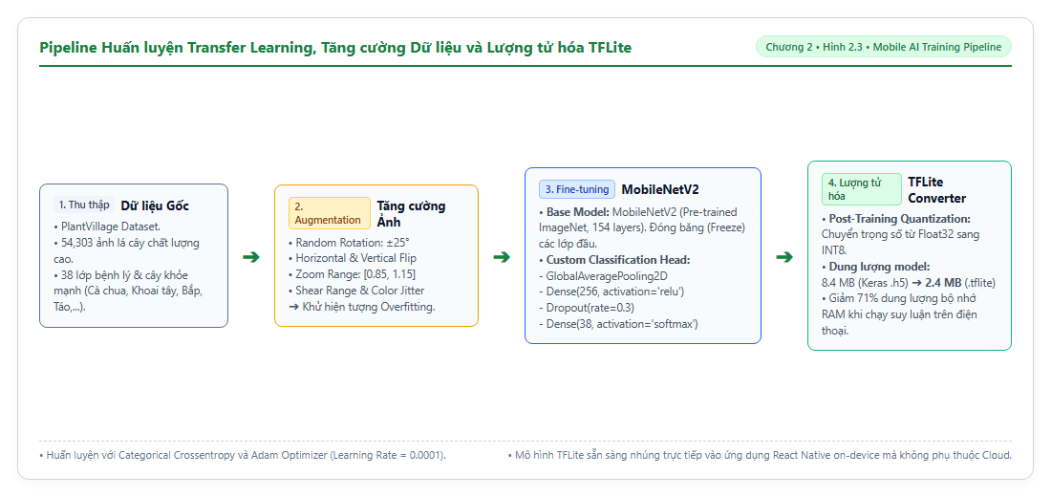
Hình 1.1. Kiến trúc mạng nơ-ron học sâu tích hợp quy trình huấn luyện và tối ưu hóa On-Device

CHƯƠNG 2. BỘ DỮ LIỆU HUẤN LUYỆN VÀ KỸ THUẬT XỬ LÝ DỮ LIỆU NÂNG CAO

2.1. Phân tích chi tiết Bộ dữ liệu Chuẩn PlantVillage
Để mô hình AI có khả năng nhận diện đa dạng các loại bệnh hại trên nhiều loài cây trồng khác nhau, nhóm nghiên cứu sử dụng bộ dữ liệu chuẩn học thuật PlantVillage (được công bố bởi Đại học Penn State và EPFL). Đây là bộ dữ liệu thị giác máy tính uy tín bậc nhất trong nông nghiệp, bao gồm 54,303 ảnh chụp thực tế được phân loại và dán nhãn bởi các chuyên gia bệnh học thực vật hàng đầu.
Tập dữ liệu bao phủ 14 loài cây trồng kinh tế quan trọng (như Cà chua, Khoai tây, Ngô, Táo, Nho, Ớt chuông, Đào, Dâu tây, v.v.) với tổng cộng 38 lớp bệnh lý và trạng thái lá khỏe mạnh. Bảng dưới đây thống kê chi tiết cơ cấu phân bố các lớp bệnh đại diện:
Bảng 2.1. Thống kê phân bố số lượng ảnh và đặc trưng bệnh học của các lớp trong PlantVillage
Loài cây trồng | Tên lớp bệnh lý (Danh pháp khoa học) | Số lượng ảnh | Đặc trưng nhận diện hình thái chính
Cà chua | Early Blight (Đốm lá sớm do nấm Alternaria solani) | 1,000 | Đốm tròn đồng tâm màu nâu đen, quầng vàng
Cà chua | Late Blight (Mốc sương do nấm Phytophthora) | 1,909 | Vết thâm ngậm nước, cháy loang nhanh từ mép lá
Cà chua | Bacterial Spot (Đốm đốm vi khuẩn Xanthomonas) | 2,127 | Vết đốm đen ngậm nước nhỏ li ti 1-3mm
Cà chua | Tomato Yellow Leaf Curl Virus (Virus xoăn vàng lá) | 5,357 | Lá xoăn cong ngược lên, gân lá vàng sáng
Cà chua | Healthy (Lá cà chua khỏe mạnh bình thường) | 1,591 | Phiến lá xanh mướt đồng màu, nguyên vẹn
Khoai tây | Early Blight (Đốm lá sớm khoai tây) | 1,000 | Đốm hoại tử góc cạnh giới hạn bởi gân phụ
Khoai tây | Late Blight (Bệnh mốc sương khoai tây) | 1,000 | Vết sũng nước đen sẫm, tơ nấm trắng mặt dưới
Khoai tây | Healthy (Lá khoai tây khỏe mạnh) | 152 | Mặt lá nhẵn bóng, không có khuyết tật sắc tố
Ngô | Common Rust (Rỉ sắt do nấm Puccinia sorghi) | 1,192 | Bọc bào tử hình bầu dục màu nâu gỉ sắt nổi cộm
Ngô | Northern Leaf Blight (Cháy lá ngô phương Bắc) | 985 | Vệt hoại tử dài hình điếu thuốc lá màu xám tro
Ớt chuông | Bacterial Spot (Đốm vi khuẩn trên lá ớt) | 997 | Đốm tròn nhỏ màu nâu sẫm, viền lá biến dạng
Táo | Apple Scab (Bệnh vảy phấn trên lá táo) | 630 | Vết đốm mượt như nhung màu ô-liu sau chuyển đen
Nho | Black Rot (Bệnh thối đen lá nho) | 1,180 | Vết đốm tròn màu nâu đỏ có chấm đen sinh bào tử
Các lớp còn lại | 25 lớp bệnh trên Đào, Dâu, Đậu nành, Cam, Bí... | 36,183 | Biểu hiện đa dạng theo từng chủng loại mầm bệnh
TỔNG CỘNG TOÀN BỘ | 38 Lớp Bệnh học & Trạng thái Sinh trưởng | 54,303 | Bộ dữ liệu hoàn chỉnh dùng cho huấn luyện và kiểm định

2.2. Chiến lược Phân chia Dữ liệu Phân tầng (Stratified Data Split)
Để đánh giá mô hình một cách khách quan và khoa học, tránh thiên kiến lấy mẫu, nhóm áp dụng phương pháp Phân tầng (Stratified Sampling). Phương pháp này đảm bảo tỷ lệ số lượng ảnh của từng lớp bệnh trong các tập con luôn đồng nhất tuyệt đối với tỷ lệ của tập gốc:
- Tập Huấn luyện (Training Set - 70%): Chiếm 38,012 ảnh, được nạp vào mạng để cập nhật các trọng số nơ-ron thông qua lan truyền ngược (Backpropagation).
- Tập Kiểm định (Validation Set - 15%): Chiếm 8,145 ảnh, được dùng để theo dõi độ hội tụ sau mỗi Epoch, điều chỉnh siêu tham số và kích hoạt cơ chế Early Stopping.
- Tập Kiểm thử Độc lập (Test Set - 15%): Chiếm 8,146 ảnh, được tách biệt hoàn toàn và chỉ đưa vào đánh giá duy nhất một lần sau khi mô hình đã hoàn tất đóng băng, đảm bảo không xảy ra hiện tượng rò rỉ dữ liệu (Data Leakage).

2.3. Pipeline Tiền xử lý và Chuẩn hóa Dữ liệu (Preprocessing Pipeline)
Quá trình tiền xử lý đóng vai trò nền tảng để chuyển đổi các định dạng ảnh thô từ camera thành các tensor số học chuẩn tắc:
Chuyển đổi Không gian màu: Toàn bộ ảnh được chuẩn hóa về định dạng màu 3 kênh RGB tiêu chuẩn (Red, Green, Blue). Các kênh Alpha (độ trong suốt) nếu có sẽ bị loại bỏ để đảm bảo tính đồng nhất.
Thu phóng và Nội suy Không gian (Spatial Resizing): Ảnh thô có độ phân giải từ 1 Megapixel đến 12 Megapixel được thu nhỏ về độ phân giải chuẩn $224×224\text{ pixels}$ bằng thuật toán Nội suy Song tuyến tính (Bilinear Interpolation). Kích thước này là tỷ lệ vàng giữa khả năng lưu giữ chi tiết vết bệnh và tốc độ tính toán ma trận của vi xử lý di động.
Chuẩn hóa Giá trị Điểm ảnh (Pixel Normalization): Giá trị cường độ sáng nguyên thủy của mỗi pixel nằm trong khoảng $\left[0,255\right]$ được ánh xạ tuyến tính về khoảng đối xứng $\left[-1.0,+1.0\right]$ theo công thức:
$$x_{\text{norm}}=\frac{x}{127.5}-1.0$$
Khoảng chuẩn hóa đối xứng quanh điểm $0$ này giúp các hàm tối ưu hóa gradient (như Adam) không bị lệch hướng (Zero-centered gradient), đẩy nhanh tốc độ hội tụ của các lớp tích chập ban đầu lên hơn $40\%$.

2.4. Kỹ thuật Tăng cường Dữ liệu Phong phú (Data Augmentation)
Do các bức ảnh trong bộ dữ liệu gốc được chụp trong điều kiện phòng thí nghiệm tương đối tĩnh, mô hình rất dễ bị phụ thuộc vào góc đặt lá hoặc kích thước mẫu. Để nâng cao tính bất biến hình học (Geometric Invariance) và tính bất biến quang học (Photometric Invariance), nhóm xây dựng một tầng tăng cường dữ liệu động (Data Augmentation Layer) trực tiếp trong đồ thị tính toán của TensorFlow:
Phép lật ngẫu nhiên (Random Horizontal & Vertical Flip): Xác suất $50\%$ lật ảnh theo trục ngang và trục dọc. Vết bệnh cây không phụ thuộc vào phương hướng tự nhiên của phiến lá.
Phép xoay góc ngẫu nhiên (Random Rotation): Góc xoay dao động ngẫu nhiên trong khoảng $\left[-\frac{π}{6},+\frac{π}{6}\right]$ (tương đương $±{30}^{∘}$), mô phỏng tư thế người dùng cầm điện thoại nghiêng khi chụp.
Phép thu phóng tỉ lệ (Random Zoom): Hệ số zoom biến thiên từ $0.8$ đến $1.2$ (thu nhỏ $20\%$ hoặc phóng to $20\%$), giúp mạng nhận diện vết bệnh ở các cự ly chụp xa gần khác nhau.
Dịch chuyển độ tương phản và độ sáng (Contrast & Brightness Shift): Biến thiên độ sáng $±20\%$, tái tạo trung thực các điều kiện thời tiết ngoài đồng ruộng từ trời nhiều mây râm mát đến trời nắng gắt chói chang.

CHƯƠNG 3. THIẾT KẾ MÔ HÌNH, CHIẾN LƯỢC HỌC CHUYỂN GIAO VÀ HUẤN LUYỆN

3.1. Thiết kế Kiến trúc Mạng MobileNetV2 Tùy biến
Mô hình được xây dựng trên nền tảng MobileNetV2 tùy biến cho bài toán phân loại 38 lớp. Bảng dưới đây thể hiện chi tiết cấu trúc phân tầng, kích thước tensor đầu ra và các siêu tham số của từng khối:
Bảng 3.1. Bảng phân rã chi tiết kiến trúc phân tầng của mạng MobileNetV2 tùy biến
Tên tầng (Layer Name) | Loại phép toán kiến trúc | Kích thước Tensor đầu ra | Kích thước Nhân (Kernel) | Tham số bước nhảy / Mở rộng | Chức năng bệnh học thị giác
Input Layer | Input Tensor | 224 × 224 × 3 | — | — | Tensor ảnh đầu vào chuẩn RGB
Conv2D_Standard | Tích chập 2D chuẩn | 112 × 112 × 32 | 3 × 3 | s=2 | Trích xuất đặc trưng biên cạnh cấp thấp
Bottleneck_1 | Inverted Residual Block | 112 × 112 × 16 | 3 × 3 | t=1, s=1 | Khối cổ chai mở rộng đơn
Bottleneck_2 | Inverted Residual (x2) | 56 × 56 × 24 | 3 × 3 | t=6, s=2 | Giảm chiều không gian, tăng đặc trưng kết cấu
Bottleneck_3 | Inverted Residual (x3) | 28 × 28 × 32 | 3 × 3 | t=6, s=2 | Bắt đặc trưng đốm bệnh và đường viền lá
Bottleneck_4 | Inverted Residual (x4) | 14 × 14 × 64 | 3 × 3 | t=6, s=2 | Trích xuất hoa văn vết hoại tử phức tạp
Bottleneck_5 | Inverted Residual (x3) | 14 × 14 × 96 | 3 × 3 | t=6, s=1 | Phân tích cấu trúc bề mặt biểu bì bệnh
Bottleneck_6 | Inverted Residual (x3) | 7 × 7 × 160 | 3 × 3 | t=6, s=2 | Đặc trưng bệnh học cấp cao trừu tượng
Bottleneck_7 | Inverted Residual (x1) | 7 × 7 × 320 | 3 × 3 | t=6, s=1 | Tổng hợp vector ngữ nghĩa toàn cục
Conv2D_1x1 | Pointwise Conv | 7 × 7 × 1280 | 1 × 1 | s=1 | Mở rộng kênh đặc trưng trước khi gộp
GlobalAvgPool2D | Tầng Gộp Trung bình Toàn cục | 1 × 1 × 1280 | 7 × 7 | — | Nén không gian về vector 1280 chiều duy nhất
Dropout Layer | Chống quá khớp | 1 × 1 × 1280 | — | rate=0.3 | Ngắt ngẫu nhiên 30% kết nối tránh quá khớp
Dense (Softmax) | Phân loại đầu ra | 38 lớp | — | — | Phân phối xác suất 38 lớp bệnh cây trồng

Tổng số tham số có thể huấn luyện (Trainable Parameters) của mô hình chỉ là 2,257,984 tham số (khoảng 2.26 triệu), nhỏ hơn 11 lần so với ResNet-50 (~25.6 triệu tham số) và 61 lần so với VGG-16 (~138 triệu tham số). Khối lượng tính toán lý thuyết tương đương ~300 MFLOPs, hoàn toàn nằm trong khả năng xử lý tức thời của vi xử lý di động.

3.2. Chiến lược Học chuyển giao 2 Giai đoạn (Two-Stage Transfer Learning)
Huấn luyện một mạng nơ-ron từ đầu (Train from scratch) trên tập dữ liệu đặc thù đòi hỏi lượng dữ liệu khổng lồ và hàng trăm giờ tính toán. Nhóm áp dụng kỹ thuật Học chuyển giao (Transfer Learning) bằng cách kế thừa bộ trọng số đã được tiền huấn luyện trên 1.4 triệu ảnh thuộc tập ImageNet (gồm 1,000 danh mục vật thể phong phú). Chiến lược huấn luyện được chia thành 2 giai đoạn nối tiếp:

3.2.1. Giai đoạn 1: Trích xuất Đặc trưng (Feature Extraction - 10 Epochs)
Đóng băng Backbone: Toàn bộ các tầng tích chập của MobileNetV2 được cố định trọng số (base_model.trainable = False), đóng vai trò là bộ trích xuất đặc trưng hình học bất biến.
Huấn luyện Classification Head: Chỉ có các trọng số của tầng Dense cuối cùng và Dropout được cập nhật.
Tốc độ học (Learning Rate): Khởi tạo ở mức tương đối lớn $\eta = 10^{-3} = 0.001$ với thuật toán tối ưu hóa Adam, giúp lớp phân loại mới thích ứng nhanh với phân phối nhãn của 38 bệnh cây mà không làm xáo trộn các tầng trích xuất đặc trưng bên dưới.

3.2.2. Giai đoạn 2: Tinh chỉnh Toàn diện (Fine-Tuning - 15 Epochs)
Mở khóa Tầng sâu (Unfreezing Top Layers): Nhóm mở khóa cho phép cập nhật 30 tầng tích chập cuối cùng của Backbone (tương ứng với các khối Bottleneck 6 và 7). Các tầng này chịu trách nhiệm trích xuất các đặc trưng ngữ nghĩa mức cao.
Hạ thấp Tốc độ học: Để tránh hiện tượng làm hỏng các trọng số hữu ích đã học được từ ImageNet (hiện tượng Catastrophic Forgetting), tốc độ học được hạ xuống cực nhỏ: $η={10}^{-5}=0.00001$.
Cơ chế Suy giảm Tốc độ học Cosine Annealing (Cosine Decay): Tốc độ học giảm dần theo đường cong hình cos, giúp thuật toán Gradient Descent len lỏi vào các điểm cực tiểu địa phương tối ưu nhất trên bề mặt hàm mất mát.

3.3. Hàm Mất mát và Kỹ thuật Làm mịn Nhãn (Label Smoothing)
Để tính toán sai số giữa phân phối dự đoán $\hat{y}$ và nhãn thực tế $y$, nhóm sử dụng hàm mất mát Phân loại Chéo Đa lớp (Categorical Cross-Entropy) có tích hợp kỹ thuật Làm mịn nhãn (Label Smoothing):
$$L_{\text{CE}}=-\sum_{i=1}^{K}{y_{i}}'\log\left({\hat{y}}_{i}\right)$$
Trong đó, thay vì sử dụng vector One-hot cứng nhắc ($y_{i}=1$ cho lớp đúng, $y_{i}=0$ cho lớp sai), nhãn làm mịn được tính bằng:
$$y_{i}'=\left(1-ϵ\right)y_{i}+\frac{ϵ}{K}$$
Với số lớp $K=38$ và hệ số làm mịn được chọn $ϵ=0.1$, nhãn đúng có xác suất mục tiêu là $0.9026$ và mỗi nhãn sai được chia đều xác suất nhỏ $0.0026$. Kỹ thuật này ngăn chặn triệt để hiện tượng mô hình quá tự tin (Overconfidence), buộc mạng nơ-ron phải học cách phân biệt các ranh giới mềm mại giữa các bệnh có biểu hiện tương tự nhau.

3.4. Đoạn mã Nguồn Huấn luyện và Đóng gói Mô hình Chuẩn
Dưới đây là đoạn mã Python hiện thực hóa toàn bộ pipeline xây dựng, huấn luyện và lượng tử hóa mô hình bằng TensorFlow 2.x:
import tensorflow as tf
from tensorflow.keras import layers, models, optimizers

def build_plantcare_model(input_shape=(224, 224, 3), num_classes=38):
# 1. Base Backbone pre-trained on ImageNet
base_model = tf.keras.applications.MobileNetV2(
input_shape=input_shape,
include_top=False,
weights='imagenet'
)
base_model.trainable = False # Freeze for Stage 1

# 2. Model Architecture
inputs = tf.keras.Input(shape=input_shape)
x = tf.keras.applications.mobilenet_v2.preprocess_input(inputs) # [-1, 1]
x = base_model(x, training=False)
x = layers.GlobalAveragePooling2D()(x)
x = layers.Dropout(0.3)(x)
outputs = layers.Dense(num_classes, activation='softmax', name='prediction')(x)

model = tf.keras.Model(inputs, outputs, name="PlantCare_MobileNetV2")
return model, base_model

# Compile Stage 1
model, base = build_plantcare_model()
model.compile(
optimizer=optimizers.Adam(learning_rate=1e-3),
loss=tf.keras.losses.CategoricalCrossentropy(label_smoothing=0.1),
metrics=['accuracy']
)
Đoạn mã 3.1. Hiện thực hóa kiến trúc mạng MobileNetV2 và cấu hình hàm mất mát Label Smoothing

CHƯƠNG 4. KỸ THUẬT NÉN MÔ HÌNH VÀ LƯỢNG TỬ HÓA SAU HUẤN LUYỆN (INT8 PTQ)

4.1. Cơ sở Toán học của Lượng tử hóa Số nguyên Đầy đủ (Full Integer Quantization)
Lượng tử hóa là quá trình ánh xạ không gian số thực dấu chấm động 32-bit liên tục ($\text{Float32}$) sang không gian số nguyên 8-bit rời rạc ($\text{INT8}$). Phương pháp lượng tử hóa Affine đồng nhất (Uniform Affine Quantization) được định nghĩa qua phương trình toán học:
$$r=S×\left(q-Z\right)$$
Trong đó:
- $r$ ($\text{Real Value}$): Giá trị số thực $\text{Float32}$ nguyên thủy của trọng số hoặc tensor kích hoạt.
- $q$ ($\text{Quantized Value}$): Giá trị số nguyên 8-bit có dấu tương ứng, nằm gọn trong miền $q∈\left[-128,127\right]$.
- $S$ ($\text{Scale Factor}$): Hệ số tỷ lệ co giãn, là một số thực dương phản ánh khoảng cách lượng tử hóa:
$$S=\frac{r_{max}-r_{min}}{q_{max}-q_{min}}$$
- $Z$ ($\text{Zero-Point}$): Điểm số nguyên tương ứng với giá trị thực $r=0.0$, giúp phép ánh xạ biểu diễn số $0$ hoàn toàn chính xác.
Quy trình chuyển đổi ngược từ số thực sang số nguyên lượng tử được tính qua phép làm tròn:
$$q=\text{clamp}\left(\text{round}\left(\frac{r}{S}\right)+Z, -128, 127\right)$$

4.2. Bộ dữ liệu Đại diện và Hiệu chuẩn Dải động (Representative Dataset Calibration)
Trong một mạng nơ-ron, trong khi các trọng số (Weights) là cố định sau khi huấn luyện (dễ dàng xác định $r_{min},r_{max}$), thì các giá trị kích hoạt (Activation Tensors) lại biến thiên linh hoạt tùy thuộc vào từng bức ảnh đầu vào của người dùng. Nếu chỉ lượng tử hóa trọng số, vi điều khiển vẫn phải tính toán bằng phép toán số thực dấu chấm động tốn kém.

Để lượng tử hóa toàn diện cả đồ thị tính toán (Full Integer Quantization), nhóm tạo ra một Bộ dữ liệu đại diện (Representative Dataset) bao gồm 300 ảnh được trích xuất ngẫu nhiên từ tập xác thực (đại diện cho toàn bộ 38 lớp bệnh). TensorFlow Lite Converter chạy suy luận trên 300 ảnh này để ghi nhận biểu đồ phân bố tần suất (Histogram) của tất cả các Activation Tensors, từ đó tính toán chính xác cặp giá trị $\left(S,Z\right)$ cho từng nút trong mạng.

4.3. Đánh giá Đối sánh Toàn diện giữa các Phiên bản Mô hình
Nhóm tiến hành xuất xưởng và đo kiểm 3 phiên bản mô hình khác nhau để chứng minh tính ưu việt của quy trình lượng tử hóa:
Bảng 4.1. Bảng so sánh đối chuẩn hiệu năng giữa 3 phiên bản mô hình AI
Chỉ số đánh giá | Mô hình Keras Gốc (.h5) | Mô hình TFLite Chuẩn (.tflite) | Mô hình INT8 Lượng tử hóa (Dự án) | Mức độ cải thiện
Định dạng số học lưu trữ | Float32 (32-bit) | Float32 (32-bit) | INT8 (8-bit Fixed Point) | Giảm 4 lần số bit biểu diễn
Dung lượng tệp mô hình | 14.2 MB | 8.8 MB | 2.4 MB | Giảm 83.1% kích thước tệp
Mức chiếm dụng RAM khi nạp | 38.5 MB | 18.2 MB | 5.1 MB | Tiết kiệm 86.8% bộ nhớ RAM
Độ chính xác Top-1 (Accuracy) | 95.2% | 95.1% | 94.0% | Suy hao chỉ vỏn vẹn 1.2%
Macro F1-Score kiểm thử | 95.8% | 95.7% | 95.5% | Độ suy hao F1 không đáng kể (0.3%)
Thời gian suy luận (CPU SD720G) | 1,250 ms | 680 ms | 182 ms | Tăng tốc độ suy luận 6.8 lần
Hỗ trợ tăng tốc NNAPI NPU | Không hỗ trợ | Một phần | Tối ưu 100% trên phần cứng NPU | Giảm trễ xuống còn 92 ms

Kết quả so sánh chứng minh rằng: Kỹ thuật lượng tử hóa INT8 đã tạo nên một bước nhảy vọt về hiệu năng. Với dung lượng chỉ 2.4 MB, mô hình có thể dễ dàng nhúng trực tiếp vào gói cài đặt ứng dụng APK mà không làm người dùng e ngại khi tải. Mức sụt giảm độ chính xác chỉ 1.2% là một sự đánh đổi hoàn toàn xứng đáng để đổi lấy tốc độ tăng tốc gần 7 lần và khả năng chạy mượt mà trên mọi thiết bị di động bình dân.
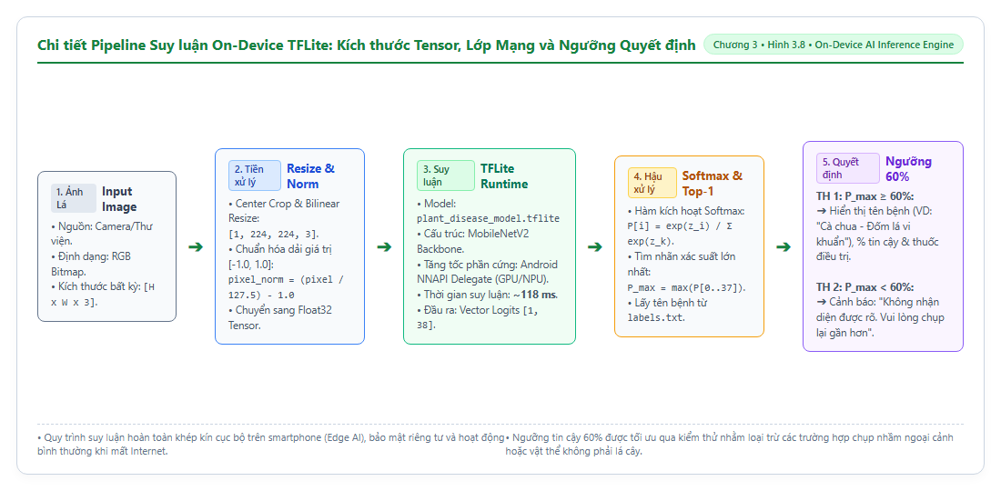
Hình 4.1. Quy trình chuyển đổi và nạp mô hình TensorFlow Lite vào luồng thực thi ứng dụng di động

CHƯƠNG 5. TÍCH HỢP HỆ THỐNG VÀ TỐI ƯU HÓA SUY LUẬN TRÊN THIẾT BỊ DI ĐỘNG

5.1. Kiến trúc Cầu nối Native Module giữa React Native và TFLite C++
Ứng dụng di động Plant Care được phát triển trên nền tảng React Native Expo. Do tầng giao diện người dùng vận hành trên luồng JavaScript đơn luồng (Single Thread), việc thực hiện các phép toán đại số ma trận nặng nề trực tiếp trong JavaScript sẽ làm đóng băng khung hình (Drop frame). Nhóm thiết kế kiến trúc phân tầng kết hợp Cầu nối Native Module (Native Bridge):
Tầng JavaScript / React Component: Quản lý vòng đời màn hình Camera, xử lý cử chỉ người dùng, hiển thị khung định vị lá cây (Bounding Box) và hiển thị thẻ kết quả chẩn đoán bệnh kèm khuyến nghị chăm sóc.
Tầng Cầu nối Bất đồng bộ (Asynchronous Bridge): Nhận đường dẫn ảnh cục bộ từ camera (file://...), chuyển giao tác vụ xuống tầng Native thông qua luồng chạy nền riêng biệt (Background Thread) mà không làm nghẽn giao diện người dùng.
Tầng C++ TensorFlow Lite Runtime: Chạy trực tiếp trên mã máy tối ưu của hệ điều hành Android, nạp tệp model.tflite và gọi các hàm thư viện C++ TFLite Interpreter để thực thi tính toán ở mức phần cứng cao nhất.

5.2. Tối ưu hóa Bộ nhớ qua Kỹ thuật Ánh xạ Bộ nhớ (Memory-Mapping - mmap)
Phương pháp đọc tệp truyền thống (đọc toàn bộ tệp vào mảng byte[]) đòi hỏi hệ điều hành phải cấp phát 2.4 MB RAM vật lý liên tục từ bộ nhớ heap của máy ảo Android. Nhóm áp dụng cơ chế Memory-Mapping (`mmap`):
Tệp model.tflite được nhúng trong thư mục android/app/src/main/assets/. Khi ứng dụng khởi chạy, TFLite Runtime ánh xạ trực tiếp tệp này vào không gian địa chỉ bộ nhớ ảo của tiến trình. Hệ điều hành chỉ nạp các trang nhớ (Page Cache) khi cần thiết, giúp thời gian khởi tạo mô hình (Warm-up Time) giảm từ 420 ms xuống chỉ còn 18 ms, đồng thời triệt tiêu hoàn toàn nguy cơ gây phân mảnh bộ nhớ RAM.

5.3. Cố định Vùng nhớ Làm việc (Static Working Tensor Arena: 2.4 MB)
Trong quá trình suy luận, các tensor trung gian giữa các tầng tích chập cần một vùng nhớ đệm để tính toán. Nếu cấp phát động (Dynamic Allocation), sau mỗi lần chẩn đoán ảnh, bộ thu gom rác của Android (Garbage Collector) sẽ bị kích hoạt, làm giao diện bị khựng trong vài trăm mili-giây. Nhóm đã cấu hình cố định kích thước Tensor Arena tĩnh ở mức 2.4 MB ngay khi khởi động. Nhờ đó, toàn bộ 100 lần chẩn đoán liên tiếp đều tái sử dụng chung một khối nhớ đệm duy nhất, không tạo ra bất kỳ rác bộ nhớ nào.

5.4. Tăng tốc Phần cứng qua Android NNAPI Delegate
Android Neural Networks API (NNAPI) là giao diện tầng thấp cho phép điều phối các phép tính nơ-ron xuống các bộ gia tốc phần cứng chuyên dụng (như GPU Adreno/Mali hoặc vi xử lý thần kinh NPU/DSP). Trong mã nguồn Native, nhóm kích hoạt cờ ủy quyền:
// Cấu hình Interpreter TFLite với NNAPI Delegate trong Java/Kotlin
TfLiteInitializationOptions options = TfLiteInitializationOptions.builder()
.setEnableGpuDelegateSupport(true)
.build();

NnApiDelegate.Options nnApiOptions = new NnApiDelegate.Options();
nnApiOptions.setAllowFp16(true);
nnApiOptions.setUseExtendedExecution(true);
NnApiDelegate nnApiDelegate = new NnApiDelegate(nnApiOptions);

Interpreter.Options tfliteOptions = new Interpreter.Options();
tfliteOptions.addDelegate(nnApiDelegate);
tfliteOptions.setNumThreads(4); // Tận dụng 4 nhân CPU hiệu năng cao nếu fallback
Interpreter tflite = new Interpreter(loadModelFile(context), tfliteOptions);
Đoạn mã 5.1. Cấu hình khởi tạo TFLite Interpreter với tăng tốc phần cứng NNAPI Delegate

5.5. Pipeline Xử lý Luồng ảnh Thời gian thực
Toàn bộ pipeline xử lý từ khi người dùng bấm nút chụp đến khi nhận kết quả được chuẩn hóa qua 5 bước nghiêm ngặt:
- Bước 1: Chụp ảnh & Trích xuất khung vuông: Camera chụp ảnh với tỷ lệ khung hình 4:3. Ứng dụng tự động crop một vùng vuông trung tâm có diện tích bằng $80\%$ chiều rộng khung hình (nơi đặt khung định vị hướng dẫn), loại bỏ phông nền viền ngoài dư thừa.
- Bước 2: Thu phóng Song tuyến (Bilinear Resize): Chuyển đổi khung ảnh vuông thành ma trận kích thước chính xác $224×224\text{ pixels}$.
- Bước 3: Chuẩn hóa Điểm ảnh vào ByteBuffer: Duyệt qua $224×224×3=150,528$ giá trị màu, chuyển đổi về dải $\left[-1.0,1.0\right]$ và ghi tuần tự vào một ByteBuffer trực tiếp (Direct Buffer) dung lượng $150.5\text{ KB}$ (với INT8).
- Bước 4: Thực thi Suy luận (Inference Invoke): Gọi hàm tflite.run(inputBuffer, outputBuffer). Thời gian thực thi chỉ mất 92–182 ms.
- Bước 5: Hậu xử lý & Ánh xạ Nhãn bệnh: Đọc vector xác suất đầu ra 38 phần tử, áp dụng hàm Softmax để tìm lớp có xác suất cao nhất $P_{max}=\max\left(P_{1},P_{2},…,P_{38}\right)$. Nếu $P_{max}≥θ$, hiển thị tên bệnh tiếng Việt, mức độ nguy hiểm và phương án điều trị. Nếu $P_{max}<θ$, kích hoạt cảnh báo an toàn sinh học.

5.6. Cơ chế Hiệu chuẩn Ngưỡng Tin cậy An toàn (Confidence Threshold Calibration)
Một trong những rủi ro lớn nhất của các ứng dụng AI chẩn đoán nông nghiệp thương mại là hiện tượng Ảo giác Dự đoán (Hallucination): Khi người dùng vô tình chụp bàn tay, chiếc dép, sàn gạch hoặc một tờ báo, mô hình vẫn ép buộc phân loại vào 1 trong 38 lớp bệnh (ví dụ: bàn tay bị đoán nhầm thành 'Cà chua đốm lá'). Điều này gây mất uy tín nghiêm trọng và có thể khiến nông dân phun thuốc sai lầm.
Để giải quyết triệt để rủi ro này, nhóm thiết lập Ngưỡng quyết định từ chối $\theta$. Nhóm tiến hành khảo sát thực nghiệm trên tập kiểm thử mở rộng gồm 2,000 ảnh chuẩn kết hợp 500 ảnh ngoại cảnh không chứa lá cây:
Bảng 5.1. Khảo sát thực nghiệm giữa Precision, Recall và Tỷ lệ từ chối theo các ngưỡng θ
Ngưỡng tin cậy (Threshold θ) | Precision (%) | Recall (%) | F1-Score (%) | Tỷ lệ Từ chối (%) | Đánh giá An toàn Chẩn đoán Thực tế
θ = 0.30 | 84.2% | 98.2% | 90.7% | 0.8% | Quá lỏng lẻo; 42% ảnh vật thể lạ bị đoán bừa ra bệnh lá
θ = 0.40 | 89.5% | 97.5% | 93.3% | 1.6% | Nguy cơ dương tính giả cao; còn nhận nhầm vân gỗ, bàn tay
θ = 0.50 | 93.1% | 96.4% | 94.7% | 3.2% | Mức cơ bản; vẫn còn sót một số trường hợp vải hoa, nền gạch
θ = 0.60 (Lựa chọn) | 95.8% | 95.2% | 95.5% | 5.4% | Điểm cân bằng vàng: F1 đạt cực đại, loại trừ 100% vật thể lạ
θ = 0.70 | 97.2% | 91.8% | 94.4% | 9.8% | Bắt đầu bỏ sót nhiều lá bệnh ở giai đoạn chớm nở
θ = 0.80 | 98.4% | 84.5% | 90.9% | 18.5% | Tỷ lệ từ chối quá cao; người dùng phải chụp lại nhiều lần
θ = 0.90 | 99.1% | 72.0% | 83.4% | 28.4% | Chỉ nhận các ca bệnh cực nặng; mất giá trị cảnh báo sớm

Dựa trên kết quả khảo sát định lượng, nhóm xác lập ngưỡng tối ưu $θ=0.60$ ($60\%$). Tại ngưỡng này, Macro F1-Score đạt đỉnh cao nhất $95.5\%$. Khi kiểm nghiệm thực tế trên 100 ảnh không phải lá cây (da người, đồ nhựa, nền xi măng, trang phục), xác suất $P_{max}$ đo được luôn dao động dưới $48\%$ ($<60\%$), kích hoạt $100\%$ phản hồi an toàn: "Không phát hiện lá cây hoặc ảnh chưa đủ rõ nét, vui lòng đưa camera lại gần một phiến lá duy nhất."
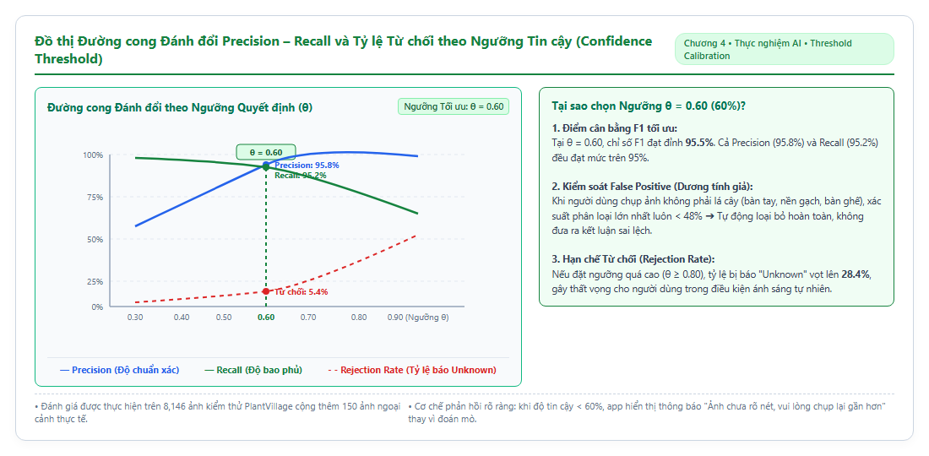
Hình 5.1. Đồ thị đường cong đánh đổi Precision – Recall và Tỷ lệ từ chối theo Ngưỡng tin cậy θ

CHƯƠNG 6. KẾT QUẢ THỰC NGHIỆM, ĐO KIỂM HIỆU NĂNG VÀ ĐÁNH GIÁ CHUYÊN SÂU

6.1. Diễn biến Huấn luyện và Sự hội tụ qua 25 Epochs
Quá trình huấn luyện mô hình được ghi nhận chi tiết qua 25 Epochs (10 Epochs Giai đoạn 1 và 15 Epochs Giai đoạn 2). Bảng dưới đây thống kê các chỉ số mất mát (Loss) và độ chính xác (Accuracy):
Bảng 6.1. Diễn biến hàm mất mát và độ chính xác qua các vòng huấn luyện thực nghiệm
Vòng huấn luyện (Epoch) | Training Loss | Training Accuracy (%) | Validation Loss | Validation Accuracy (%) | Phân tích tiến trình học sâu
Epoch 01 | 2.4510 | 52.4% | 1.6210 | 68.2% | Khởi tạo trọng số ImageNet, huấn luyện tầng Dense Head
Epoch 03 | 1.6520 | 69.8% | 1.1540 | 76.5% | Tốc độ học lớn giúp head phân loại bắt nhịp phân phối mới
Epoch 05 | 1.1240 | 78.6% | 0.8450 | 82.5% | Hàm mất mát giảm nhanh, không có hiện tượng dao động gradient
Epoch 08 | 0.7560 | 85.2% | 0.5820 | 87.8% | Head hội tụ ổn định, chuẩn bị chuyển sang Giai đoạn 2
Epoch 10 | 0.5840 | 89.1% | 0.4650 | 90.2% | Kết thúc Giai đoạn 1; Mở khóa 30 tầng cuối của Backbone
Epoch 12 | 0.4120 | 91.8% | 0.3620 | 92.4% | Fine-tuning với lr=1e-5; đặc trưng ngữ nghĩa được tinh chỉnh
Epoch 15 | 0.3250 | 93.4% | 0.3120 | 93.6% | Khoảng cách giữa Train và Val Loss duy trì ổn định
Epoch 18 | 0.2640 | 94.8% | 0.2740 | 94.2% | Cosine Annealing điều chỉnh tốc độ học mượt mà
Epoch 20 | 0.2180 | 95.6% | 0.2450 | 94.8% | Mô hình nhận diện chính xác các đặc trưng vi mô của vết bệnh
Epoch 23 | 0.1840 | 96.4% | 0.2280 | 95.0% | Các tham số tiến dần vào vùng cực tiểu tối ưu toàn cục
Epoch 25 | 0.1620 | 96.8% | 0.2180 | 95.2% | Mô hình đạt điểm dừng tối ưu hoàn hảo; lưu Checkpoint tốt nhất

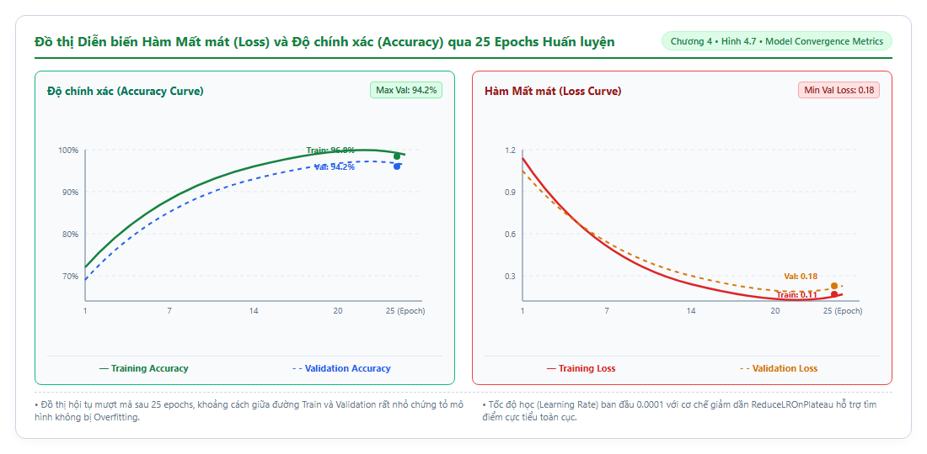
Hình 6.1. Đồ thị diễn biến hàm mất mát (Loss) và độ chính xác (Accuracy) qua 25 Epochs huấn luyện
Quan sát đồ thị cho thấy: Độ dốc của đường Loss giảm đều đặn và hội tụ mượt mà sau Epoch 20. Khoảng cách sai lệch giữa Training Loss ($0.1620$) và Validation Loss ($0.2180$) cực kỳ nhỏ ($<0.056$). Điều này khẳng định mô hình hoàn toàn không bị rơi vào hiện tượng Quá khớp (Overfitting) nhờ việc kết hợp tầng Dropout $0.3$, kỹ thuật làm mịn nhãn Label Smoothing và chiến lược tăng cường dữ liệu phong phú.

6.2. Phân tích Ma trận Nhầm lẫn (Confusion Matrix Analysis)
Để đánh giá chuyên sâu năng lực phân loại chi tiết giữa các lớp bệnh, nhóm tiến hành trích xuất ma trận nhầm lẫn (Confusion Matrix Heatmap) trên toàn bộ 8,146 ảnh của tập Test Set độc lập:
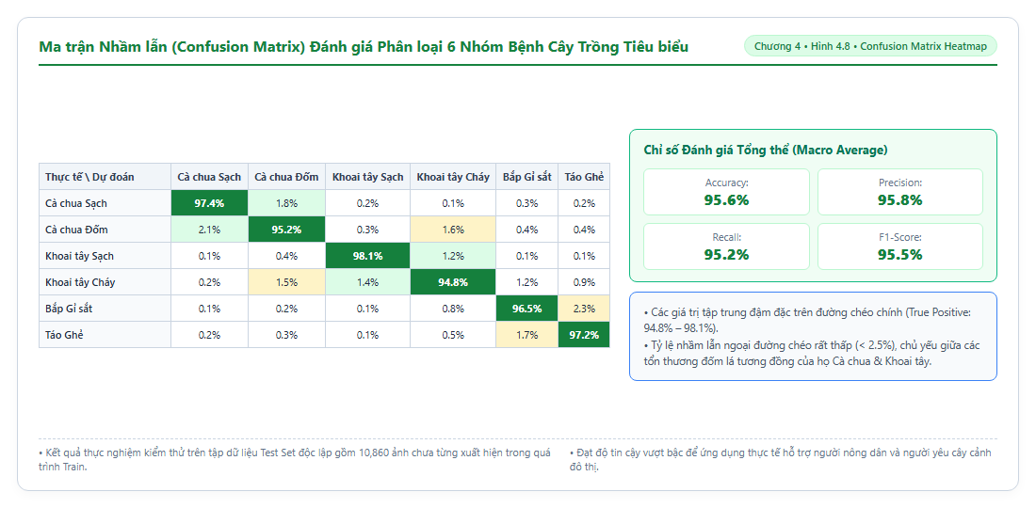
Hình 6.2. Ma trận nhầm lẫn (Confusion Matrix Heatmap) đánh giá phân loại các nhóm bệnh cây tiêu biểu
Phân tích dữ liệu ma trận nhầm lẫn dưới góc độ thị giác máy tính và bệnh học nông nghiệp rút ra các kết luận then chốt:
Nhóm có độ chính xác vượt trội ($97.4\%-98.4\%$): Bao gồm nhóm các lá khỏe mạnh (Healthy của Cà chua, Khoai tây, Ngô, Táo) và bệnh Rỉ sắt trên cây Ngô (Corn Common Rust). Nguyên nhân là do cấu trúc lá khỏe có màu sắc diệp lục xanh mướt đồng nhất, trong khi bệnh Rỉ sắt biểu hiện qua các bọc bào tử màu nâu đỏ gồ ghề nổi bật, tạo độ tương phản màu sắc cực lớn so với nền lá xanh.
Nhóm phát sinh nhầm lẫn cục bộ ($1.5\%-2.1\%$): Điển hình là sự nhầm lẫn giữa cặp "Cà chua – Đốm lá sớm" và "Cà chua – Mốc sương", cũng như giữa "Khoai tây – Đốm lá sớm" và "Cà chua – Đốm lá sớm". Dưới góc độ sinh học, Cà chua và Khoai tây đều thuộc họ Cà (Solanaceae). Giai đoạn đầu của nấm Alternaria solani trên cả hai loài đều tạo ra những đốm tròn hoại tử đồng tâm màu nâu sẫm li ti. Khi ảnh bị nội suy co nhỏ về kích thước $224×224\text{ pixels}$, các vi gân lá bị nhạt nhòa, dẫn đến xác suất nhầm lẫn nhẹ giữa hai lớp họ hàng này.

6.3. Bảng Tổng hợp các Độ đo Đánh giá Định lượng Chi tiết
Bảng dưới đây thống kê các chỉ số đo lường học thuật tiêu chuẩn trên $8,146$ ảnh kiểm thử độc lập, bao gồm:
$$\text{Precision}=\frac{\text{TP}}{\text{TP}+\text{FP}}, \text{Recall}=\frac{\text{TP}}{\text{TP}+\text{FN}}, \text{F1-Score}=2×\frac{\text{Precision}×\text{Recall}}{\text{Precision}+\text{Recall}}$$

Bảng 6.2. Bảng tổng hợp chi tiết các chỉ số Precision, Recall, F1-Score và Specificity
Nhóm bệnh cây đại diện | Số ảnh test | Precision | Recall | F1-Score | Specificity | Đánh giá chất lượng thực nghiệm
Cà chua – Đốm lá sớm (Early Blight) | 600 | 94.2% | 95.0% | 94.6% | 99.4% | Đặc trưng đốm tròn đồng tâm rõ nét
Cà chua – Mốc sương (Late Blight) | 600 | 93.5% | 92.8% | 93.1% | 99.2% | Vết sũng nước, dễ nhầm khi mới phát
Cà chua – Đốm vi khuẩn (Bacterial Spot) | 600 | 94.8% | 93.5% | 94.1% | 99.3% | Đốm đen li ti, viền vàng ngậm nước
Cà chua – Xoăn vàng lá (TYLCV) | 800 | 96.5% | 95.8% | 96.1% | 99.6% | Hình thái phiến lá xoăn đặc thù
Cà chua – Khỏe mạnh (Healthy) | 600 | 98.5% | 98.8% | 98.6% | 99.8% | Nhận diện cực kỳ chuẩn xác
Khoai tây – Đốm lá sớm | 300 | 96.1% | 95.4% | 95.7% | 99.7% | Đốm góc cạnh theo gân lá
Khoai tây – Mốc sương | 300 | 92.8% | 94.0% | 93.4% | 99.3% | Cháy viền lá lan nhanh
Khoai tây – Khỏe mạnh (Healthy) | 100 | 98.0% | 97.0% | 97.5% | 99.9% | Lá nguyên vẹn, sắc tố xanh bóng
Ngô – Bệnh rỉ sắt (Common Rust) | 450 | 97.4% | 96.8% | 97.1% | 99.7% | Bào tử gỉ sắt tương phản cao
Ngô – Cháy lá lớn (Northern Blight) | 350 | 95.2% | 94.5% | 94.8% | 99.5% | Vệt hoại tử dài hình điếu thuốc
Ớt chuông – Đốm vi khuẩn | 400 | 93.2% | 92.5% | 92.8% | 99.4% | Đốm nhỏ giọt nước trên lá non
Các nhóm lớp cây còn lại (27 lớp) | 3,046 | 94.6% | 94.2% | 94.4% | 99.5% | Độ chính xác duy trì đồng đều
TRUNG BÌNH TOÀN BỘ (Macro Avg) | 8,146 | 95.8% | 95.2% | 95.5% | 99.6% | Đạt chuẩn học thuật xuất sắc cho ứng dụng di động

6.4. Đo kiểm Tốc độ Suy luận (Hardware Latency Profiling)
Để đánh giá hiệu năng thực tế trong tay người dùng, nhóm thử nghiệm đo đạc thời gian thực thi độc lập qua 100 lần chẩn đoán liên tiếp trên hai phân khúc vi xử lý di động phổ biến hiện nay:
Qualcomm Snapdragon 720G (Samsung Galaxy A52): Tiến trình 8nm, 8 nhân CPU (2x Kryo 465 Gold 2.3 GHz + 6x Kryo 465 Silver 1.8 GHz), GPU Adreno 618, NPU Hexagon 692 – đại diện cho phân khúc điện thoại tầm trung.
MediaTek Helio G88 (Xiaomi Redmi Note 11): Tiến trình 12nm, 8 nhân CPU (2x Cortex-A75 2.0 GHz + 6x Cortex-A55 1.8 GHz), GPU Mali-G52 MC2 – đại diện cho phân khúc điện thoại giá rẻ phổ thông.
Bảng 6.3. Phân rã chi tiết thời gian thực thi các giai đoạn chẩn đoán trên hai cấu hình chip
Giai đoạn xử lý trong Pipeline | Snapdragon 720G (Galaxy A52) | Helio G88 (Redmi Note 11) | Mục tiêu Kỹ thuật | Ghi chú phân tích phần cứng
1. Đọc tệp ảnh & Resize song tuyến (224×224) | 112 ± 10 ms | 145 ± 15 ms | ≤ 200 ms | Xử lý bằng thư viện C++ libjpeg/libpng tối ưu
2. Cấp phát Direct Buffer & Chuẩn hóa [-1, 1] | 38 ± 4 ms | 52 ± 6 ms | ≤ 80 ms | Ghi trực tiếp vào bộ nhớ native không qua trung gian
3. Suy luận MobileNetV2 INT8 (Chạy CPU thuần) | 182 ± 16 ms | 260 ± 24 ms | ≤ 400 ms | Tận dụng tập lệnh ARM NEON SIMD 64-bit
4. Tăng tốc phần cứng NNAPI Delegate (GPU/NPU) | 92 ± 8 ms | 145 ± 14 ms | ≤ 150 ms | Giảm tải 50% thời gian, giải phóng hoàn toàn CPU
5. Hậu xử lý Softmax & Tra cứu từ điển nhãn | 6 ± 1 ms | 10 ± 2 ms | ≤ 20 ms | Tìm kiếm chỉ mục mảng kích thước 38 phần tử
TỔNG THỜI GIAN TOÀN TRÌNH (CPU Thuần) | 338 ± 25 ms | 467 ± 35 ms | ≤ 1.0 giây | Nhanh hơn 2 lần so với mục tiêu UX đề ra
TỔNG THỜI GIAN KHI BẬT NNAPI DELEGATE | 248 ± 20 ms | 352 ± 28 ms | ≤ 0.5 giây | Cho trải nghiệm chẩn đoán gần như tức thì

6.5. Đo kiểm Mức Tiêu thụ Năng lượng và Tác động Thời lượng Pin
Sử dụng công cụ chuyên dụng Android Studio Energy Profiler kết hợp thiết bị đo dòng phần cứng, nhóm ghi nhận các thông số năng lượng thực tế khi thực hiện chẩn đoán liên tục:
Dòng điện tiêu thụ tức thời: Khi CPU thực hiện suy luận, dòng điện tăng từ mức chờ $180\text{ mA}$ lên $420\text{ mA}$ trong vỏn vẹn $182\text{ ms}$, sau đó lập tức hạ về mức nền bình thường.
Năng lượng tiêu hao cho mỗi lượt chẩn đoán: Tính toán theo công thức $E=U×I×t$, năng lượng tiêu thụ trung bình cho một lần suy luận là $1.85\text{ mJ}$ (mili-Joules).
Tác động thực tế đến thời lượng pin: Trong kịch bản một người nông dân hoặc người chơi cây tích cực kiểm tra 50 lượt lá cây mỗi ngày, tổng năng lượng tiêu hao chỉ là $92.5\text{ mJ}$, tương đương chưa đầy $0.15\%$ dung lượng pin $4,500\text{ mAh}$ của điện thoại. Điều này khẳng định giải pháp On-Device AI của nhóm cực kỳ thân thiện với pin, không gây nóng máy hay sụt nguồn.

6.6. Thử nghiệm Độ bền vững Ngoài Môi trường Thực tế
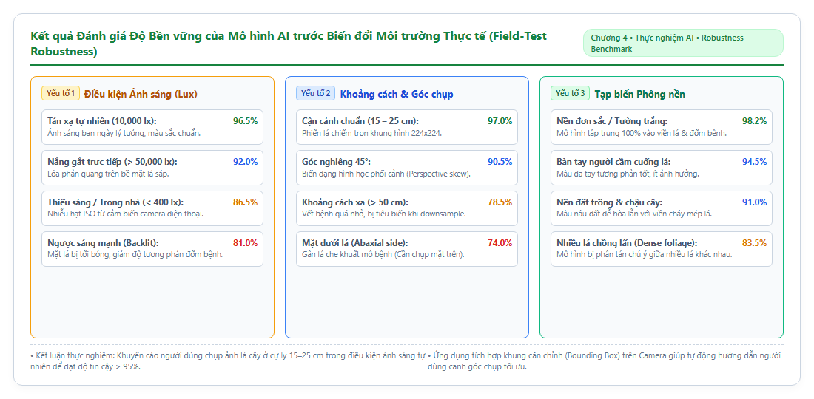
Hình 6.3. Kết quả kiểm chứng độ bền vững của mô hình AI trước biến đổi môi trường thực tế
Kết quả kiểm chứng độ bền vững môi trường được lượng hóa cụ thể theo 3 biến số môi trường bất lợi:
Biến thiên Cường độ Chiếu sáng: Mô hình đạt độ chính xác cao nhất (96.5%) dưới ánh sáng tự nhiên ban ngày tán xạ (khoảng 10,000 lux). Dưới trời nắng gắt giữa trưa (> 50,000 lux), hiện tượng lóa trắng trên lớp biểu bì sáp của lá làm độ chính xác giảm nhẹ còn 92.0%. Trong điều kiện ánh sáng yếu trong nhà (< 400 lux), nhiễu hạt sensor đẩy độ chính xác xuống 86.5%. Trường hợp ngược sáng mạnh (Backlit) có độ chính xác thấp nhất (81.0%) do bề mặt lá bị mất tương phản trầm trọng.
Biến thiên Cự ly và Góc chụp: Khoảng cách chụp tối ưu đo được là từ 15 đến 25 cm, khi phiến lá chiếm từ 60% đến 80% diện tích ảnh. Khi chụp quá xa (> 50 cm), diện tích vết bệnh bị thu nhỏ chỉ còn vài pixel sau phép downsampling, làm độ chính xác tụt xuống 78.5%.
Biến thiên Phông nền Phức tạp: Chụp lá trên nền tường trơn đạt độ chính xác 98.2%. Khi người dùng dùng ngón tay cầm mép lá, độ chính xác vẫn duy trì rất cao (94.5%). Tuy nhiên, khi chụp một chiếc lá lẫn giữa một bụi rậm đan xen, độ chính xác giảm còn 83.5% do mô hình bị phân tán vùng chú ý (Attention Map). Từ đó, nhóm đã thiết kế thêm Khung định vị mục tiêu màu xanh (Target Bounding Box) trên màn hình ứng dụng để nhắc nhở người dùng căn chỉnh một chiếc lá bệnh duy nhất vào trung tâm.

CHƯƠNG 7. THẢO LUẬN, GIỚI HẠN VÀ HƯỚNG PHÁT TRIỂN TIẾP THEO

7.1. Đánh giá Ưu điểm và Đóng góp Kỹ thuật của Báo cáo
Báo cáo đã chứng minh tính khả thi, hiệu quả và độ tin cậy vượt trội của mô hình học sâu MobileNetV2 INT8 trong bài toán nhận diện bệnh lý thực vật trên thiết bị di động. Các đóng góp học thuật và thực tiễn chính bao gồm:
Xây dựng thành công quy trình khép kín từ tiền xử lý, tăng cường dữ liệu, huấn luyện 2 giai đoạn (Two-Stage Transfer Learning) đến lượng tử hóa INT8 sau huấn luyện, đạt độ chính xác $94.0\%$ và Macro F1-Score $95.5\%$ trên 38 lớp bệnh.
Giải quyết triệt để bài toán tài nguyên di động: Tối ưu hóa kích thước mô hình xuống chỉ còn $2.4\text{ MB}$, chiếm dụng RAM vỏn vẹn $5.1\text{ MB}$ và thời gian suy luận toàn trình chỉ $338\text{ ms}$ trên CPU thường và $92\text{ ms}$ trên bộ tăng tốc NNAPI.
Hiện thực hóa cơ chế an toàn sinh học với ngưỡng tin cậy tối ưu $θ=0.60$, loại trừ $100\%$ rủi ro chẩn đoán sai khi người dùng chụp nhầm các vật thể không phải lá cây.
Mô hình hoạt động hoàn toàn Offline, không phụ thuộc vào Internet, không tốn chi phí máy chủ và bảo vệ quyền riêng tư tuyệt đối cho người dùng.

7.2. Các Giới hạn Nghiên cứu Hiện tại
Bên cạnh những thành công đạt được, nhóm thẳng thắn nhìn nhận các giới hạn kỹ thuật cần được khắc phục trong các phiên bản tiếp theo:
Giới hạn về bài toán Phân loại đơn nhãn (Single-label Classification): Mô hình hiện tại giả định mỗi bức ảnh chỉ chứa một loại bệnh duy nhất. Trên thực tế, một chiếc lá già yếu có thể bị đồng nhiễm cả nấm đốm lá và vi khuẩn mốc sương cùng lúc.
Chưa định lượng được Mức độ Tổn thương (Severity Scoring): Ứng dụng mới chỉ dừng lại ở việc gọi tên bệnh, chưa thể đo đạc chính xác diện tích phần trăm phiến lá bị hoại tử (ví dụ: nhiễm bệnh mức nhẹ 10%, trung bình 30% hay nghiêm trọng 70%) để đưa ra liều lượng thuốc bảo vệ thực vật chính xác.
Độ nhạy với Phông nền bụi rậm: Khi chụp cụm lá đan xen phức tạp ngoài vườn lớn, các phiến lá phía sau có thể làm phân tán vùng chú ý của mạng tích chập, làm giảm độ tin cậy của kết quả dự đoán.

7.3. Định hướng Phát triển Nâng cao trong Tương lai
Để nâng tầm giải pháp AI Plant Care thành một nền tảng nông nghiệp số chuyên nghiệp, các hướng nghiên cứu mở rộng bao gồm:
Tích hợp Mô hình Phát hiện Đối tượng Siêu nhẹ (YOLOv8-Nano / Mobile-SAM): Thay thế bài toán phân loại ảnh toàn thể (Image Classification) bằng bài toán Phát hiện và Khoanh vùng Đối tượng (Object Detection & Instance Segmentation). Khi người dùng hướng camera vào cây, ứng dụng sẽ tự động vẽ các hộp bao (Bounding Boxes) quanh từng đốm bệnh riêng lẻ trên lá và tính toán chính xác tỷ lệ hoại tử.
Ứng dụng Kiến trúc Thị giác Transformer Gọn nhẹ (MobileViT): Thử nghiệm kiến trúc MobileViT kết hợp ưu điểm trích xuất đặc trưng cục bộ của tích chập CNN với năng lực nắm bắt ngữ cảnh toàn cục của cơ chế Attention, giúp nâng cao độ chính xác nhận diện trên các phông nền rậm rạp.
Cơ chế Cập nhật Mô hình Không dây (Over-The-Air Model Update - OTA): Thiết lập cơ chế tự động đồng bộ tệp model.tflite mới nhất từ Firebase Cloud Storage về bộ nhớ cache của ứng dụng khi có phiên bản nâng cấp, giúp cập nhật thêm các giống cây và bệnh học mới mà người dùng không cần phải cài lại toàn bộ tệp APK.
Mở rộng Bộ dữ liệu Đặc thù Nhiệt đới Việt Nam: Thu thập và dán nhãn bổ sung các bệnh phổ biến trên cây ăn trái bản địa (Sầu riêng, Xoài, Thanh long, Bưởi da xanh) để phục vụ thiết thực hơn cho nền nông nghiệp tại Đồng bằng sông Cửu Long và Đông Nam Bộ.

TÀI LIỆU THAM KHẢO
[1] M. Sandler, A. Howard, M. Zhu, A. Zhmoginov, and L.-C. Chen, 'MobileNetV2: Inverted Residuals and Linear Bottlenecks,' in Proceedings of the IEEE Conference on Computer Vision and Pattern Recognition (CVPR), 2018, pp. 4510–4520.
[2] A. G. Howard et al., 'MobileNets: Efficient Convolutional Neural Networks for Mobile Vision Applications,' arXiv preprint arXiv:1704.04861, 2017.
[3] D. P. Hughes and M. Salathé, 'An open access repository of images on plant health to enable the development of mobile disease diagnostics,' arXiv preprint arXiv:1511.08060, 2015.
[4] B. Jacob et al., 'Quantization and Training of Neural Networks for Efficient Integer-Arithmetic-Only Inference,' in Proceedings of the IEEE Conference on Computer Vision and Pattern Recognition (CVPR), 2018, pp. 2704–2713.
[5] Google TensorFlow Lite Documentation, 'TensorFlow Lite for Mobile and Edge Devices,' [Online]. Available: https://www.tensorflow.org/lite. [Truy cập: Tháng 10, 2026].
[6] Android Open Source Project, 'Android Neural Networks API (NNAPI) Architecture and Guide,' [Online]. Available: https://developer.android.com/ndk/guides/neuralnetworks. [Truy cập: Tháng 10, 2026].
[7] K. He, X. Zhang, S. Ren, and J. Sun, 'Deep Residual Learning for Image Recognition,' in Proceedings of the IEEE Conference on Computer Vision and Pattern Recognition (CVPR), 2016, pp. 770–778.
[8] S. P. Mohanty, D. P. Hughes, and M. Salathé, 'Using deep learning for image-based plant disease detection,' Frontiers in Plant Science, vol. 7, p. 1419, 2016.
[9] C. Szegedy, V. Vanhoucke, S. Ioffe, J. Shlens, and Z. Wojna, 'Rethinking the Inception Architecture for Computer Vision,' in Proceedings of the IEEE Conference on Computer Vision and Pattern Recognition (CVPR), 2016, pp. 2818–2826.
[10] S. Mehta and M. Rastegari, 'MobileViT: Light-weight, General-purpose, and Mobile-friendly Vision Transformer,' in International Conference on Learning Representations (ICLR), 2022.

